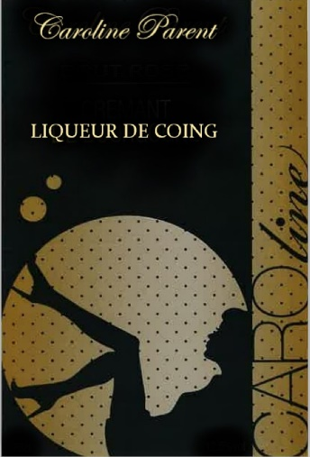
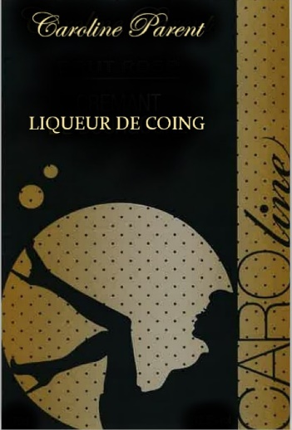
Liqueur de Coing 2023
Caroline PARENT

Liqueur de Coing 2023
Caroline PARENT

